تايوان.. جمال فتان وشعب طيب
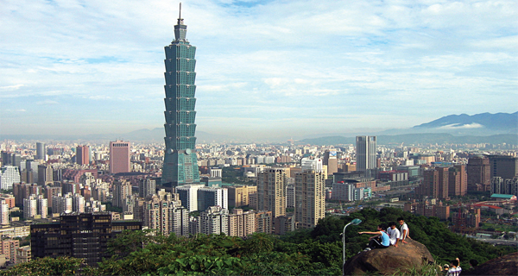
برج 101 في وسط تايبيه

محرر القبس الإلكتروني 13 يناير، 2017
- A A

تايبيه – بشير سليمان |
لم يعد السفر امراً كمالياً فحسب، بل اضحى في يومنا هذا حقا اساسيا من حقوق الافراد، واصبحت متعة اكتشاف العالم في برنامج الكثير من الاشخاص، لا بل ومن اولويات الحياة. وددت الدخول من هذا الجانب لأتحدث عن بلد في قارة آسيا، التي نسافر اليها كثيراً نحن العرب، ولكننا لا نزور ذلك البلد الا قليلاً وهو جزيرة تايوان الواقعة غرب المحيط الهادئ بين اليابان والفلبين، ويمكن الوصول اليها عبر رحلات مباشرة لطيران الامارات بين دبي وتايبيه.
تتميز تايوان بجبالها التي تتخطى 3 آلاف متر ارتفاعاً، كقمة جبل يوشان، كما تشغل التلال التي تغطيها الغابات نحو 50 في المئة من مساحتها. وللجزيرة مناخ استوائي معتدل، ففي الشتاء يمكن مشاهدة الثلوج تتساقط على جبل هيهوان، وعلى بعد 200 كلم توفر فرصة التمتع بالغطس على الطرف الجنوبي للجزيرة. وتمتد على سواحل الجزيرة الشرقية منحدرات تشينغشوي التي ترتفع نحو 800 متر عن سطح البحر. وباختصار فإن متوسط درجات الحرارة 22 مئوية، ففي شهر يناير تصل الى 18 مئوية وفي يوليو لا تتعدى 29 مئوية، انها مثالية في معظم الاوقات.
اغلبية السياح الذين يقصدون الجزيرة من الصين واليابان وكوريا والدول الغربية، ويندر وجود السائحين العرب، لكن في البلد مقومات سياحية جذابة رغم ان السياسة الاقتصادية الحكومية ركزت على تطوير صناعة الالكترونيات والاجهزة التقنية كالتلفزيونات والحواسيب وغيرها. اللغة الرسمية الماندرين (الصينية)، وكثير من التايوانيين يتحدثون الانكليزية بطلاقة.
تايبيه 101
ترتبط تايوان بالعالم الخارجي عبر مطار تايبيه الدولي، وهو من احدث المطارات في العالم، ويتميز بسرعة وسهولة اجراءات السفر، ومنه يمكن الانتقال الى المدينة عبر سيارات التاكسي او المترو الذي يربط مختلف مناطق العاصمة عبر شبكة انفاق متطورة. الزيارة، التي تبدأ عادة في العاصمة، لا بد من ان تشمل جولة سياحية على معالمها، يلزمها من يومان الى ثلاثة فقط، وخير بداية هو برج تايبيه 101، وهو من الابراج العالمية المعروفة، يضم مركزا للتسوق في طوابقه السفلية والارضية وبه اشهر مطعم لـ «الدامبلينغ» الصحي في العالم يزوره سنوياً الآلاف، منهم مشاهير كتوم كروز، ويمكن للزائر وهو ينتظر بعض الوقت لاخذ مكانه ان يتابع المتخصصين وهم يحضرون الطعام بسرعة وباحترافية مطلقة. وللزوار إمكانية الصعود الى الدور 89 واذا كان الطقس جيداً يمكن الصعود إلى السطح والتمتع برؤية بانورامية لمدينة تايبيه من الجهات الاربع.
وننصح الزائر بزيارة الكرة في الدور 89، وهي صنعت اصلاً للتحرك والتمايل مع البرج خلال الرياح والزلازل والاعاصير، وتشبه هندسة البناء اليابانية المقاومة للعوامل الطبيعية.
متحف القصر الوطني
على بعد نصف ساعة بالسيارة من تايبه، لا بد من زيارة متحف القصر الوطني، وهو يحتوي على اكبر مجموعة من الآثار الصينية، وهو واحد من من اروع المتاحف في العالم اجمع. يزور المتحف الوطني اعداد كبيرة من السياح لا سيما من الصين. ولا بد من الاشارة الى احتوائه على خزفيات، وتماثيل، واوان منزلية، واثاث، كلها كانت تصنع خلال حقبات غابرة في الصين، وفي حكم عائلات مختلفة، وفي اقاليم متعددة. ويؤمن المتحف ادلاء سياحيون يتحدثون الانكليزية بطلاقة، ويفضل الاستعانة بخدماتهم التي تقدم فكرة شاملة عن تاريخ الصين العريق. ويتبع المتحف مركز تسوق كبير لمنتجات ورسوم ذات صلة بالمقتنيات الموجودة داخل المتحف، وربما نسخ مقلدة عن ابرز المقتنيات ايضاً، و لابد من اختتام الرحلة بعشاء تقليدي صيني في مطعم تابع للمتحف.
النصب التذكاري لتشان كاي تشك
قبل الحديث عن ضريح تشان كاي تشك، لا بد من الاشارة الى ان جمهورية الصين تأسست سنة 1912 فوق اراضي البر الصيني، وكانت جزيرة تايوان تحت حكم الاستعمار الياباني كنتيجة لمعاهدة شيمونوسيكي سنة 1895، التي تنازلت فيها حكومة امبراطورية تشينغ عن تايوان.
بالانتقال الى الاربعينات، عند بدء ثورة ماو تسي تونغ الشيوعية ضد الكومنتانغ ونجاح الثورة في السيطرة على معظم اراضي البر الصيني، رحل حوالي 1.2 مليون شخص من اراضي البر الصيني بصحبة حكومة تشان كاي تشك الى تايوان (التي تسمى ايضاً جزيرة فورموزا) اواخر عام 1949. ومنذ ذلك الحين واصلت حكومة تشان كاي تشك سلطاتها على تايوان التي كانت بدأتها سنة 1945 مع اعلان استسلام اليابان في الحرب العالمية الثانية، وشغلت لغاية عام 1971 مقعداً دائماً في مجلس الامن الى ان خسرته في ذلك العام نتيجة تصويت جرى في الجمعية العامة، تم فيه منح المقعد الدائم الى جمهورية الصين الشعبية.
توفي تشان كاي تشك سنة 1975، يعود له الفضل في تطوير الجزيرة إلى قوة آسيوية اقتصادية، واستمر بتلقي مساعدات اميركية لأنه كان واحداً من بضعة زعماء أرسلوا قوات عسكرية إلى فيتنام لدعم الجهود الحربية للولايات المتحدة.
هذا العرض التاريخي هو لمعرفة اهمية تشان كاي تشك بالنسبة إلى تايوان، ويضم ضريحه صوراً من مختلف مراحل حياته السياسية في الصين وفي تايوان لاحقاً، اضافة الى مقتياته الشخصية وسيارته الرئاسية ومراحل اخرى من حياته. وعلى زائر النصب متابعة عملية تبديل الحرس التي تتم كل ساعة تقريباً.
من المواقع الاساسية التي يجب عدم تفويت فرصة زيارتها في تايبيه مبنى المكتب الرئاسي الذي تم بناؤه خلال الحكم الاستعماري الياباني لتايوان ويشغله حالياً رئيس الدولة وهو مفتوح للسياح في بعض اجزائه.
تايشونغ
زيارة تايوان لا تقتصر على تايبيه، فعلى مسافة ساعة بالقطار السريع منها تصل الى مدينة تايشونغ الصناعية العملاقة، وتضم «سنترال تايوان للابحاث»، ويشبه الى حد بعيد وادي السيليكون في الولايات المتحدة، ويدل هذا المركز على اهمية البحوث العلمية في سياسة البلد الاقتصادية، وهو يستقطب شركات عالمية وكفاءات دولية ومحلية، ويعود له الفضل في ان اقتصاد تايوان يقوم على المعرفة وتصبح الجزيرة لاعباً اقتصادياً اساسياً في المنطقة.
وتضم تايشونغ ايضا واحدة من اهم 3 مجموعات صناعية عملاقة في العالم تنتج قطع غيار للعديد من شركات السيارات ومنتجات اخرى تدخل في صناعة الطائرات وغيرها الكثير، وتنتشر مصانعها ليس في تايوان فقط بل ايضا في الصين واليابان واميركا وألمانيا وكوريا، ويلعب التايوانيون دور صلة الوصل بين اليابان والصين، كونهم يحملون ثقافة صينية وتعليمهم وعلاقاتهم قوية باليابان، مما يمنحهم دوراً مميزاً بين عملاقين اقتصاديين.
تضم مدينة تايشونغ المسرح الوطني المبني حديثاً على يد مهندس ياباني معروف ابدع في تصميم وبناء المسرح المذكور، وفي المدينة ايضاً السوق الليلي بمنتجاته الآسيوية المختلفة الذي لا تكتمل الزيارة الا بقضاء ساعات في اجوائه الرائعة.
الكثير الكثير مما لا يتسع المجال للحديث عنه في تايوان من شبكة سكك الحديد المتطورة التي تلف الجزيرة بكاملها الى المتنزهات الوطنية، وحقول الارز، ومناطق زراعة الشاي، والممرات الجبلية والجسور المعلقة والوديان وقرى الصيادين، فماذا تنتظر لزيارتها؟

المطبخ التايواني
من خلال سفراتي ومتابعاتي تعرفت على اصدقاء كثيرين من الصين، وعندما علموا بزيارتي الى تايوان ركزوا كثيراً على الاستمتاع بالطعام، ربما الطعام التايواني لا يختلف عن المطبخ الصيني، لا بل هو نسخة منه، ولكن الفرق هو بجودة المواد المستخدمة ومكوناتها طازجة ايضاً، وهذا كان رأي اشخاص آخرين زاروا تايوان، وجميعهم اجمعوا على ذلك، ويمكن الطلب من بعض المطاعم تأمين الطعام الحلال مع الاشارة إلى أنه لا يتوافر بكثرة وفي جميع الاماكن، ونشير الى وجود كبير لمطاعم الوجبات السريعة الاميركية.
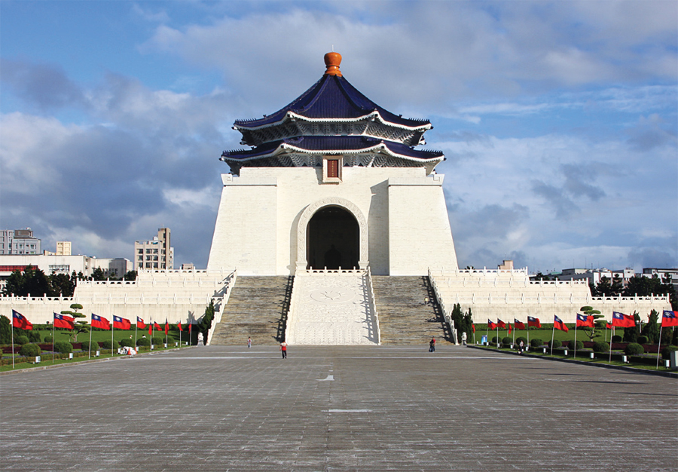
النصب التذكاري لتشان كاي تشك
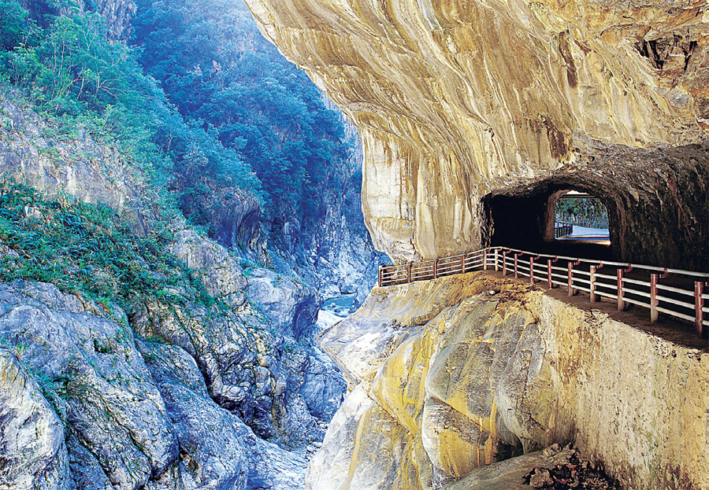
كهف على احدى الطرق السريعة شرق العاصمة تايبيه
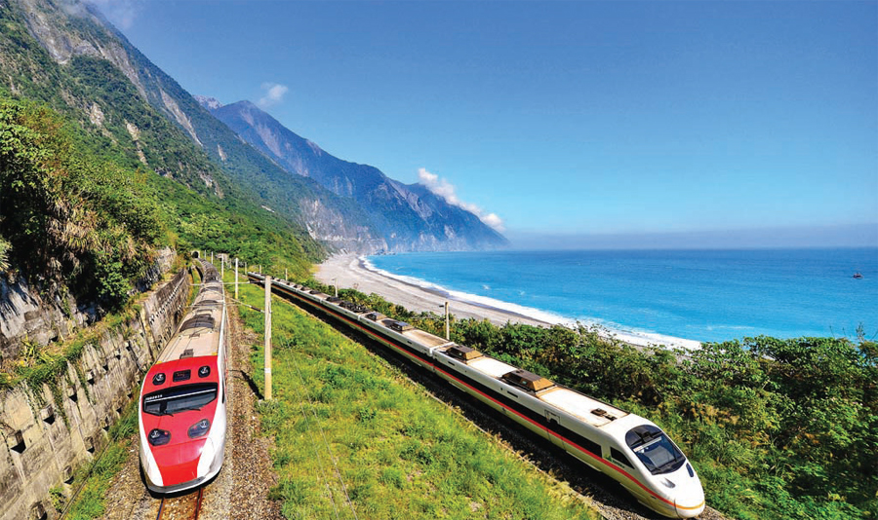
خطوط القطار على الساحل الجنوبي للجزيرة
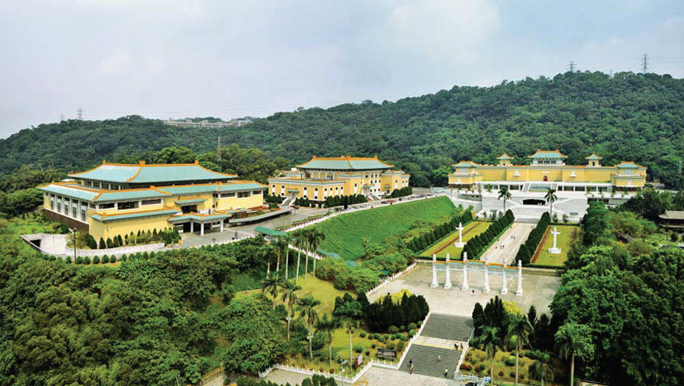
متحف القصر الوطني في العاصمة
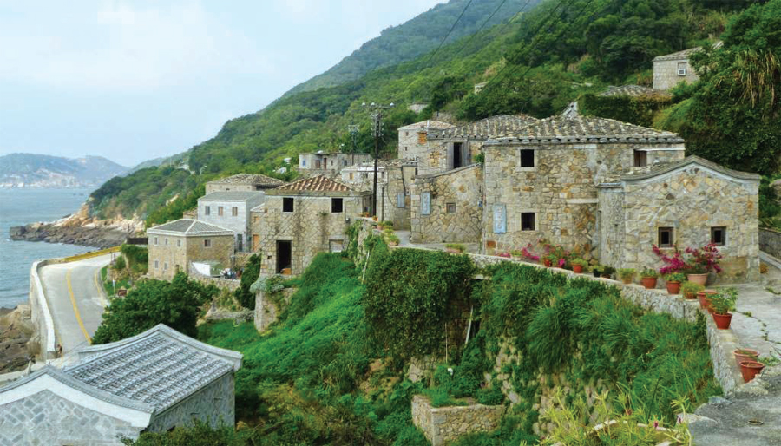
احدى القرى السياحية التراثية في الجزيرة

